LEDの電流-電圧特性の測定

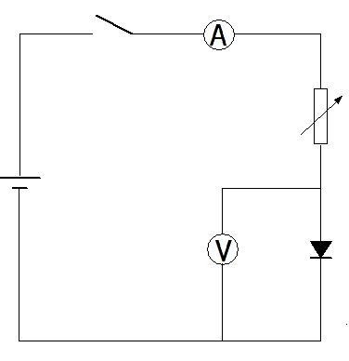
【目的】 LEDに流れ電流とその両端の電圧にどのような関係があるかを確認し，LEDの発光色と，点灯し始めるときの電圧との関係を調べる。

【準備】「ダイオードの電流・電圧特性測定器 」，LED（赤，黄，紫，白 ) ，整流用ダイオード，グラフ用紙 (方眼)

【方法】
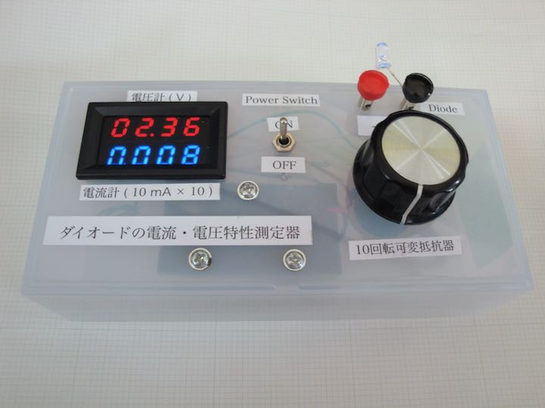
- 測定器の赤と黒の端子のところにLEDを接続する。向きを間違えないよう注意する。
- 可変抵抗器のつまみが反時計回りに増し切っていることを確認し，スイッチをONにする。
- 可変抵抗器を時計回りに少しずつ回していき，LEDに流れる電流I とLED両端の電圧V を測定する。
※ 始めのうちは電圧が変化しても電流が変化しないことがある。
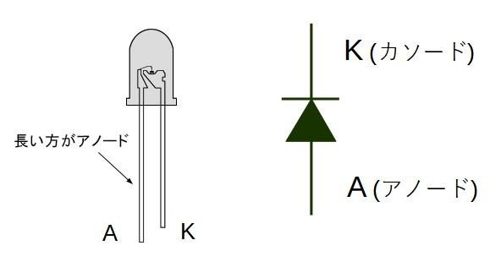
- 違う色のLEDについても同様に実験し，電流を縦軸，電圧を横軸としてグラフを描く。

【処理】
(1) LED 色
電圧(V)
電流(mA)

電圧(V)
電流(A)

(2) LED 色
電圧(V)
電流(mA)

電圧(V)
電流(A)

(3) LED 色
電圧(V)
電流(mA)

電圧(V)
電流(A)

(4) ダイオード
電圧(V)
電流(mA)

電圧(V)
電流(A)

【考察】

